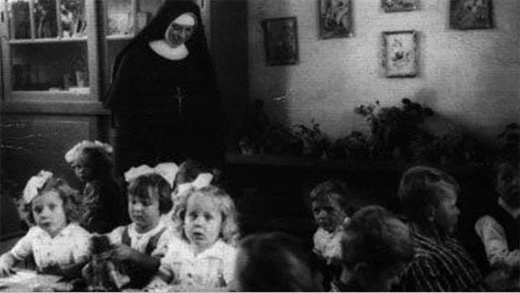Klachten over 5 Brabantse zusterordes (bron: website Brabants Historisch Informatie Centrum)

Vijf Brabantse zusterordes onderzocht op misbruik van meisjes en vrouwen binnen de katholieke kerk
EINDHOVEN - De commissie Deetman heeft bij vijf Brabantse zusterordes onderzoek gedaan naar seksueel misbruik en geweld bij meisjes of jonge vrouwen. Dat staat in het rapport van de comissie Deetman dat maandag is gepubliceerd.
Het gaat in Brabant om zusterkloosters in Oirschot, Den Bosch, Tilburg, Schijndel, Boxtel en Heeswijk waar klachten over zijn binnengekomen. De klachten varieren van fysiek misbruik, zoals slaan en het eten van eigen braaksel, tot seksueel en psychisch misbruik.
De commissie Deetman concludeert dat bij meisjes en vrouwen het misbruik vaker thuis of in de parochie plaatsvond. Seksueel misbruik van jongens kwam veel vaker in instellingen voor. De commissie wil een speciale bemiddeling voor vrouwelijke slachtoffers van de kerk omdat de huidige klachtenprocedure niet voldoet.
Brabantse onderzochte kloosters
- Franciscanessen van Oirschot
- Zusters van Liefde, Dochters van Maria en Joseph in Den Bosch
- Zusters van Liefde van olv Moeder der Barmhartigheid in Tilburg
- Zusters van Liefde van Jezus en Maria, Moeder van Goede Bijstand in Schijndel
- Zusters van de Sociëteit van Jezus, Maria, Jozef met kloosters in Den Bosch, Boxtel en Heeswijk
De commissie Deetman onderzocht gevallen uit de periode 1945 tot 2012. De meeste slachtoffers waren toen tussen de 6 en de 14 jaar oud. 2 op de 3 gevallen van misbruik duurde meer dan een jaar. Alle misbruikzaken zijn inmiddels verjaard. 4 zaken zijn toch voorgelegd aan het OM. De commissie Deetman deed eerder ook al onderzoek naar misbruik van jongens. Toen al en nu nog steeds is duidelijk dat de meeste daders en slachtoffers mannen waren.
Rapport is 'topje van de ijsberg'
Guido Klabbers van de stichting Koepel Landelijk Overleg Kerkelijk Kindermisbruik (KLOKK) noemt het rapport slechts 'het topje van de ijsberg'. "Het onderzoek heeft maar heel kort geduurd en ik verwacht de komende jaren nog veel meer meldingen", zegt Klabbers tegen Omroep Brabant.
De commissie Deetman heeft 181 nieuwe meldingen onderzocht. "Ook zijn er heel veel vrouwen die het verleden niet meer willen oprakelen", aldus Klabbers. Maandagavond is er een besloten bijeenkomst van KLOKK en slachtoffers over het rapport Deetman.
Kille en koele omgeving
Bij negen zusterordes waar geen geen directe aanwijzingen van geweld zijn gemeld was wel een hele nare sfeer. Uit de archieven blijkt dat er in de jaren 50 en 60 een 'kille en koele omgeving' was. Er was volgens de onderzoekers sprake van hardheid, emotionele kilte, vernedering, liefdeloosheid en een klimaat van formalisme. Pas in de jaren zestig kwam er een omslag naar nieuwe inzichten en betere sfeer.
In december kwam de commissie Deetman al met een voorlopig rapport over het misbruikschandaal.
http://www.omroepbrabant.nl/?news/190002312/Vijf+Brabantse+zusterordes+onderzocht+op+misbruik+van+meisjes+en+vrouwen+binnen+de+katholieke+kerk.aspx

